Fisa de evaluare clasa a VII-a
Folosind harta de mai jos raspundeti la urmatoarele cerinte:
- Numeste raurile numerotate pe harta cu cifrele:4,5 si 6
4……………………..;5………………………………;6…………………..
- Numele statului notat cu cifra 1
1…………………….
- Numele curentului notat cu cifra 3
3………………………..
4. Numele lacului notat pe harta cu numarul 9
9…………………………
- Numele insulei notate pe harta cu cifra 8
8……………………………
- Numele lantului montan notat pe harta cu cifra 10
10……………………………..
- Numele peninsulelor notate cu cifrele 2 si 11
2……………………………
11…………………………..
- Numele golfului notat cu cifra 7
7………………………………
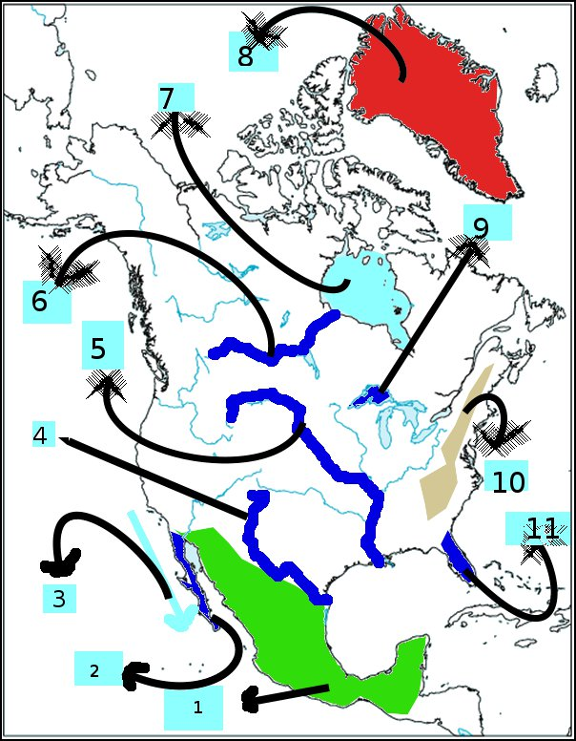

Timp de lucru 30 de minute

